Composition d’une roche
Exp : 2,1

Sciences

Présenter à : Daniel Blais

Par : Rémi Côté

ESV

2018/10/24

Observation : Si on a une roche et une loupe on va parler de composition de roche

Interrogation : Lequel de ces minéraux est de la biotite?

Hypothèse : Je suppose que c’est le #27

Matériel : Une loupe, roche

Manipulation : Je prends la photo granite.jpg

Résultats : Composition d’une roche
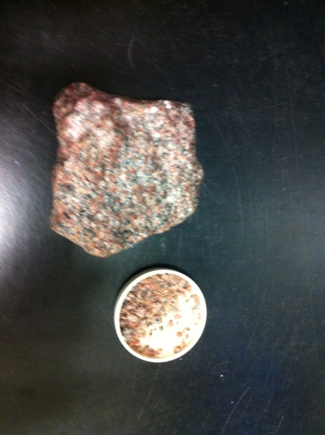

Analyse : D’après nos notes de cours, le granite est composé de feldpath de biotite et de quartz

Alors d’après mes résultats, la biotite serait le #33
Car il est noir
Le 14 était de la magnétite
Le 4 était de la graphite

Conclusion : Mon hypothèse est fausse

